федеральное государственное бюджетное образовательное учреждение
высшего образования
«Оренбургский государственный медицинский университет»
Министерства здравоохранения Российской Федерации

ФОНД ОЦЕНОЧНЫХ СРЕДСТВ

ДЛЯ ПРОВЕДЕНИЯ ТЕКУЩЕГО
КОНТРОЛЯ УСПЕВАЕМОСТИ И ПРОМЕЖУТОЧНОЙ АТТЕСТАЦИИ
ОБУЧАЮЩИХСЯ ПО ДИСЦИПЛИНЕ

МЕДИЦИНСКАЯ ГЕНЕТИКА

по направлению подготовки 34.03.01 Сестринское дело

Является частью основной профессиональной образовательной программы высшего образования Сестринское дело, утвержденной ученым советом ФГБОУ ВО ОрГМУ Минздрава России

протокол № 11 от «22» июня 2018

Оренбург

- Паспорт фонда оценочных средств

Фонд оценочных средств по дисциплине содержит типовые контрольно-оценочные материалы для текущего контроля успеваемости обучающихся, в том числе контроля самостоятельной работы обучающихся, а также для контроля сформированных в процессе изучения дисциплины результатов обучения на промежуточной аттестации в форме «зачета».
Контрольно-оценочные материалы текущего контроля успеваемости распределены по темам дисциплины и сопровождаются указанием используемых форм контроля и критериев оценивания. Контрольно-оценочные материалы для промежуточной аттестации соответствуют форме промежуточной аттестации по дисциплине, определенной в учебной плане ОПОП и направлены на проверку сформированности знаний, умений и навыков по каждой компетенции, установленной в рабочей программе дисциплины.
В результате изучения дисциплины у обучающегося формируются следующие компетенции:

Наименование компетенции | Индикатор достижения компетенции
УК-1: Способен осуществлять поиск, критический анализ и синтез информации, применять системный подход для решения поставленных задач | Инд.УК1.2: Определяет и ранжирует информацию, требуемую для решения поставленной задачи
ОПК-2 Способен решать профессиональные задачи с использованием основных физико-химических, математических и иных естественнонаучных понятий и методов | Инд.ОПК2.1: Выбирает физико-химические, математические и иные естественнонаучные понятия и методы для решения профессиональных задач

- Оценочные материалы текущего контроля успеваемости обучающихся.

Оценочные материалы по каждой теме дисциплины

Модуль Медицинская генетика
Тема 1. Уровни организации наследственного материала. Реализация генетической информации в клетке.
Форма(ы) текущего контроля успеваемости: контрольная работа
Оценочные материалы текущего контроля успеваемости:
Контрольная работа содержит одну задачу (по основным вопросам темы).

При оценивании задачи руководствуемся следующими критериями, приведенными в таблице:
Содержание верного ответа и его оценка | Баллы
Ответ правильный, полный, включает все элементы ответа, не содержит биологических ошибок, оформлен правильно | 5 баллов
Ответ правильный, не содержит биологических ошибок, ошибки в оформлении | 4 баллов
Ответ неполный, включает отдельные элементы ответа, содержит биологические ошибки и ошибки в оформлении ответа | 3 баллов
Ответ не правильный, включает отдельные правильные элементы, содержит биологические негрубые ошибки и ошибки в оформлении ответа | 2 баллов
Ответа нет, фрагментарность ответа | 1 баллов
Ответа нет | 0 баллов
Максимальное количество баллов за задачу составляет - 5 баллов.
Таким образов, в электронном журнале, мы выставляем в каждой теме по 1оценки от 0 до 5 баллов.

Тема 2. Введение в генетику. Формы взаимодействия генов.
Форма(ы) текущего контроля успеваемости: контрольная работа
Оценочные материалы текущего контроля успеваемости:
Контрольная работа содержит две задачи (по основным вопросам темы).
При оценивании задачи руководствуемся следующими критериями, приведенными в таблице:
Содержание верного ответа и его оценка | Баллы
Ответ правильный, полный, включает все элементы ответа, не содержит биологических ошибок, оформлен правильно | 2,5 баллов
Ответ правильный, не содержит биологических ошибок, ошибки в оформлении | 2 баллов
Ответ неполный, включает отдельные элементы ответа, содержит биологические ошибки и ошибки в оформлении ответа | 1,5баллов
Ответ не правильный, включает отдельные правильные элементы, содержит биологические негрубые ошибки и ошибки в оформлении ответа | 1баллов
Ответа нет, фрагментарность ответа | 0,5 баллов
Ответа нет | 0 баллов
Максимальное количество баллов за задачу составляет – 2,5 баллов.
Таким образов, в электронном журнале, мы выставляем в каждой теме по 1 оценки от 0 до 5 баллов: суммируем оценку за заполнение 1 задачи и оценку за решение 2 задачи (сумма).

Тема 3. Сцепленное наследование. Генетика пола.
Форма(ы) текущего контроля успеваемости: контрольная работа
Оценочные материалы текущего контроля успеваемости:
Контрольная работа содержит две задачи (по основным вопросам темы).
При оценивании задачи руководствуемся следующими критериями, приведенными в таблице:
Содержание верного ответа и его оценка | Баллы
Ответ правильный, полный, включает все элементы ответа, не содержит биологических ошибок, оформлен правильно | 2,5 баллов
Ответ правильный, не содержит биологических ошибок, ошибки в оформлении | 2 баллов
Ответ неполный, включает отдельные элементы ответа, содержит биологические ошибки и ошибки в оформлении ответа | 1,5 баллов
Ответ не правильный, включает отдельные правильные элементы, содержит биологические негрубые ошибки и ошибки в оформлении ответа | 1 баллов
Ответа нет, фрагментарность ответа | 0,5 баллов
Ответа нет | 0 баллов
Максимальное количество баллов за задачу составляет – 2,5 баллов.
Таким образов, в электронном журнале, мы выставляем в каждой теме по 1 оценки от 0 до 5 баллов: оценка за заполнение 1 задачи и оценка за решение 2 задачи (сумма).

Тема 4. Иммуногенетика. Множественные аллели. Наследование АВО, HLA, Rh- систем.
Форма(ы) текущего контроля успеваемости: контрольная работа
Оценочные материалы текущего контроля успеваемости:
Контрольная работа содержит одну задачу (по основным вопросам темы).
При оценивании задачи руководствуемся следующими критериями, приведенными в таблице:
Содержание верного ответа и его оценка | Баллы
Ответ правильный, полный, включает все элементы ответа, не содержит биологических ошибок, оформлен правильно | 5 баллов
Ответ правильный, не содержит биологических ошибок, ошибки в оформлении | 4 баллов
Ответ неполный, включает отдельные элементы ответа, содержит биологические ошибки и ошибки в оформлении ответа | 3 баллов
Ответ не правильный, включает отдельные правильные элементы, содержит биологические негрубые ошибки и ошибки в оформлении ответа | 2 баллов
Ответа нет, фрагментарность ответа | 1 баллов
Ответа нет | 0 баллов
Максимальное количество баллов за задачу составляет - 5 баллов.
Таким образов, в электронном журнале, мы выставляем в каждой теме по 1оценки от 0 до 5 баллов: оценка за решение задачи.

Тема 5. Изменчивость. Генные болезни.
Форма(ы) текущего контроля успеваемости: контрольная работа
Оценочные материалы текущего контроля успеваемости:
Контрольная работа содержит одну проблемно-ситуационную задачу (по основным вопросам темы).
При оценивании задачи руководствуемся следующими критериями, приведенными в таблице:
Содержание верного ответа и его оценка | Баллы
Ответ правильный, полный, включает все элементы ответа, не содержит биологических ошибок, оформлен правильно | 5 баллов
Ответ правильный, не содержит биологических ошибок, ошибки в оформлении | 4 баллов
Ответ неполный, включает отдельные элементы ответа, содержит биологические ошибки и ошибки в оформлении ответа | 3 баллов
Ответ не правильный, включает отдельные правильные элементы, содержит биологические негрубые ошибки и ошибки в оформлении ответа | 2 баллов
Ответа нет, фрагментарность ответа | 1 баллов
Ответа нет | 0 баллов
Максимальное количество баллов за задачу составляет - 5 баллов.
Таким образов, в электронном журнале, мы выставляем в каждой теме по 1 оценки от 0 до 5 баллов: оценка за решение задачи.

Тема 6. Хромосомные болезни.
Форма(ы) текущего контроля успеваемости: контрольная работа
Оценочные материалы текущего контроля успеваемости:
Контрольная работа содержит одну проблемно-ситуационную задачу (по основным вопросам темы).
При оценивании задачи руководствуемся следующими критериями, приведенными в таблице:
Содержание верного ответа и его оценка | Баллы
Ответ правильный, полный, включает все элементы ответа, не содержит биологических ошибок, оформлен правильно | 5 баллов
Ответ правильный, не содержит биологических ошибок, ошибки в оформлении | 4 баллов
Ответ неполный, включает отдельные элементы ответа, содержит биологические ошибки и ошибки в оформлении ответа | 3 баллов
Ответ не правильный, включает отдельные правильные элементы, содержит биологические негрубые ошибки и ошибки в оформлении ответа | 2 баллов
Ответа нет, фрагментарность ответа | 1 баллов
Ответа нет | 0 баллов
Максимальное количество баллов за задачу составляет - 5 баллов.
Таким образов, в электронном журнале, мы выставляем в каждой теме по 1 оценки от 0 до 5 баллов: оценка за решение задачи.

Тема 7. Методы изучения наследственности человека. Медико-генетическое консультирование.
Форма(ы) текущего контроля успеваемости: контрольная работа
Оценочные материалы текущего контроля успеваемости:
Контрольная работа содержит одну проблемно-ситуационную задачу (по основным вопросам темы).
При оценивании задачи руководствуемся следующими критериями, приведенными в таблице:
Содержание верного ответа и его оценка | Баллы
Ответ правильный, полный, включает все элементы ответа, не содержит биологических ошибок, оформлен правильно | 5 баллов
Ответ правильный, не содержит биологических ошибок, ошибки в оформлении | 4 баллов
Ответ неполный, включает отдельные элементы ответа, содержит биологические ошибки и ошибки в оформлении ответа | 3 баллов
Ответ не правильный, включает отдельные правильные элементы, содержит биологические негрубые ошибки и ошибки в оформлении ответа | 2 баллов
Ответа нет, фрагментарность ответа | 1 баллов
Ответа нет | 0 баллов
Максимальное количество баллов за задачу составляет - 5 баллов.
Таким образов, в электронном журнале, мы выставляем в каждой теме по 1 оценки от 0 до 5 баллов: оценка за решение задачи.

- Оценочные материалы промежуточной аттестации обучающихся.
Критерии, применяемые для оценивания обучающихся на промежуточной аттестации.
Компьютерное тестирование оценивается исходя из максимальных 100%.
Фактические результаты тестирования, переводятся в зачетный рейтинг (Рз) по таблице:

% | Рз (в баллах) | % | Рз (в баллах) | % | Рз (в баллах)
71 | 15 | 79-80 | 20 | 89-90 | 25
72 | 16 | 81-82 | 21 | 91-92 | 26
73-74 | 17 | 83-84 | 22 | 93-94 | 27
75-76 | 18 | 85-86 | 23 | 95-96 | 28
77-78 | 19 | 87-88 | 24 | 97-98 | 29
 |  |  |  | 99-100 | 30

Минимальный балл Рз, в соответствии с Положением (П 004.03-2020) – 15 баллов. При значении менее 15 баллов дисциплина считается неосвоенной, Рд не рассчитывается, у студента формируется академическая задолженность.

Расчет дисциплинарного рейтинга (Рд) осуществляется следующим образом: Рд=Ртс+(Бб)+Рз

где
Рд - дисциплинарные рейтинг (100-105);
Ртс – стандартизированный текущий рейтинг (макс. 70 баллов);
Бб – бонусные баллы (максимум 5 баллов);
Рз - зачетный рейтинг (максимум 30 баллов).

Рд | Результат зачета | 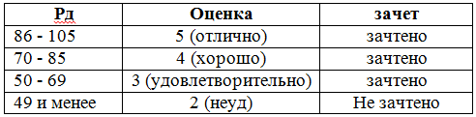
50 – 100 баллов | зачтено
49 и менее баллов | не зачтено

Повторная промежуточная аттестация.
Результаты студента, получившего на зачете менее 15 баллов рейтинга зачетного или менее 35 баллов рейтинга текущего стандартизированного, признаются неудовлетворительными – не зачтено и у обучающегося образуется академическая задолженность. Повторной промежуточной аттестации подлежат студенты, неявившиеся на зачет по неуважительной причине.

Дисциплинарный рейтинг при проведении повторной промежуточной аттестации рассчитывается на основании экзаменационного рейтинга без учета текущего стандартизированного рейтинга в соответствии с пунктом 11.10 и приложения 5 Положения О балльно-рейтинговой системе оценивания учебных достижений обучающихся» (версия 3, П 004.03-2020)

Таблица перевода зачетного / экзаменационного рейтинга
в дисциплинарный рейтинг
при повторной промежуточной аттестации
Рз | Рд | Оценка | Рэ | Рд | Оценка | Рэ | Рд | Оценка
15 | 50 | зачтено | 20 | 70 | зачтено | 25 | 86 | зачтено
16 | 54 | зачтено | 21 | 74 | зачтено | 26 | 89 | зачтено
17 | 59 | зачтено | 22 | 78 | зачтено | 27 | 92 | зачтено
18 | 64 | зачтено | 23 | 82 | зачтено | 28 | 95 | зачтено
19 | 69 | зачтено | 24 | 85 | зачтено | 29 | 98 | зачтено
 |  |  |  |  |  | 30 | 100 | зачтено

Вопросы для проверки теоретических знаний по дисциплине

- Предмет, разделы и основные открытия в области генетики. Уровни организации генетического материала.
- Ключевые понятия генетики (ген, аллель, гомозиготы, гетерозиготы, генотип, фенотип и генофонд, плейотропия.
- Понятие «доза гена» в генотипе. Генотип как сбалансированная по дозам генов система. Норма реакции признаков, контролируемых одной или двойной дозой, несколькими двойными дозами генов.
- Причины нарушения дозовой сбалансированности генотипа организма и их последствия для фенотипа.
- Формы взаимодействия аллельных генов (доминирование, сверхдоминирование, неполное доминирование, кодоминирование, межаллельная комплементация, аллельное исключение.).
- Классификация типов наследования признаков при моногенном наследовании.
- Законы Менделя их цитологический механизм. Закон «частоты гамет».
- Менделирующие признаки человека – доминантные и рецессивные (нормальные и патологические).
- Закон сцепленного наследования Т. Моргана. Полное и неполное сцепление генов.
- Основные положения хромосомной теории наследственности сформулированные Т. Морганом. Кроссинговер и его генетическая роль.
- Картирование хромосом. Генетические, цитологические и секвенсовые карты хромосом. Локализация некоторых генов в аутосомах и половых хромосомах человека.
- Генетика пола. Хромосомная теория определения пола. Балансовая теория определения пола.
- Морфофункциональная характеристика половых хромосом.
- Сцепленное с полом наследование. Классификация типов наследования, сцепленных с полом.
- Нерасхождение половых хромосом как причина хромосомных болезней.
- Множественные аллели, определение, примеры.
- Закономерности наследования АВО системы групп крови.
- Наследование Rh- фактора.
- Значение знаний о закономерности наследования АВО системы и Rh-фактора для медицины.
- Система иммуносовместимости, HLA и ее значение.
- Наследование признаков, обусловленных взаимодействием неаллельных генов. Какие гены называются неаллельными?
- Формы взаимодействия неаллельных генов: а) цитологический механизм комплементарности, б) цитологический механизм эпистаза, в) цитологический механизм полимерии.
- Основные формы изменчивости (классификация).
- Взаимодействие среды и генотипа в проявлении признаков в развитии, обучение и воспитание человека. Норма реакции. Экспрессивность и пенетрантность.
- Модификационная изменчивость определение, примеры. Адаптивный характер модификации.
- Комбинативная изменчивость сущность примеры. Значение комбинативной изменчивости в обеспечении генетического разнообразия людей.
- Мутационная изменчивость. Классификация мутаций. Генокопии и фенокопии. Примеры
- Генные мутации и их классификация. Причины, механизмы и последствия генных мутаций.
- Хромосомные мутации, их классификация. Причины, механизмы и последствия хромосомных аберраций.
- Геномные мутации, их классификация. Причины, механизмы и последствия геномных мутаций.
- Механизм возникновения спонтанных и индуцированных мутаций.
- Мутации в соматических и половых клетках, их фенотипический эффект. Определение понятий.
- Мутагенные факторы. Мутагенез, канцерогенез. Генетическая опасность загрязнения окружающей среды.
- Закон гомологических рядов Н.И.Вавилова.
- Молекулярно – генетические механизмы наследственности и изменчивости у человека. Генные болезни, механизм развития их у человека: фенилкетонурия, альбинизм, галактоземия, серповидноклеточная анемия, эритроцитоз, метгемоглобинемии, гемолитические анемии и другие.
- Геномные мутации, механизм развития их у человека: синдром Клайнфельтера, Шерешевского-Тернера, трисомия, ХХХ, синдром Патау, Эдвардса, Дауна.
- Хромосомные аберрации у человека: синдром 5 («кошачий крик») 21g (лейкоз), синдромы 13р, 13 g,18р, 18g, транслокационный вариант болезни Дауна.
- Методы изучения наследственности и изменчивости у человека. Успехи генетики в развитии новых методов.
- Генеалогический метод, его значение и сущность. Принцип составления родословной. Типы наследования.
- Цитогенетический метод: метод кариотипирования и экспресс–метод определения полового Х- хроматина и У- хроматина.
- Биохимический метод, сущность, значение. Понятие о неонатальном и селективном скрининге.
- Близнецовый метод, его сущность и значение.
- Антропогенетические методы: фенотипический анализ и дерматоглифика, сущность и значение.
- Методы пренатальной диагностики (УЗИ, амниоцентоз, кордоцентез ).
- Молекулярно – генетические методы ДНК- диагностики.
- Гибридизация соматических клеток, метод моделирования, сущность, значение.
- Популяционно – статистический метод. Генетика популяций (дем, изолят, генофонд). Характерные особенности генофонда популяции.
- Механизмы, сохраняющие генетический гомеостаз. Закон Харди – Вайнберга и его практическое применение, поддержание отбором гетерозиготности и поддержание отбором полиморфизма.
- Механизмы, нарушающие генетический гомеостаз (мутации, дрейф генов, инбридинг, аутобридинг, популяционные волны, изоляция, естественный отбор).
- Естественный отбор в человеческих популяциях (форма, характеристика).
- Генотипический полиморфизм: истоки формирования, уровни появления, значение примеры. Генетический груз и его значение для эволюции.
- Фенотипический полиморфизм: истоки формирования, уровни появления, значение примеры.
- Медико-генетическое консультирование: цели, задачи, этапы работы, значение.

Практические задания для проверки сформированных умений и навыков

МАКЕТ КОНТРОЛЬНОЙ РАБОТЫ
по дисциплине «Медицинская генетика»
специальность «Сестринское дело»
Форма обучения: очная, с использованием дистанционных технологий

Номер группы: 110-1 сдип (укажите номер своей группы)
Фамилия
Имя
Отчество
2020-2021 уч.год

Выполните контрольную работу, сфотографируйте задачи, объедините их одним файлом и пришлите на проверку!

Занятие № 1.
Уровни организации наследственного материала. Реализация генетической информации в клетке.
Для решения задачи используйте дидактический материал по теме «Решение задач по молекулярной биологии».
Представьте решение задачи, используя таблицу генетического кода
Таблица триплетов генетического кода
Первый  нуклеотид | Второй нуклеотид
 | Ц | Г | У | А
Ц | ЦЦЦ Про  ЦЦГ Про  ЦЦУ Про  ЦЦА Про | ЦГЦ Арг  ЦГГ Арг  ЦГУ Арг  ЦГА Арг | ЦУЦ Лей  ЦУГ Лей  ЦУУ Лей  ЦУА Лей | ЦАЦ Гис  ЦАУ Гис  ЦАГ Глн  ЦАА Глн
Г | ГЦЦ Ала  ГЦГ Ала  ГЦУ Ала  ГЦА Ала | ГГЦ Гли  ГГГ Гли  ГГУ Гли  ГГА Гли | ГУЦ Вал  ГУГ Вал  ГУУ Вал  ГУА Вал | ГАЦ Асп  ГАУ Асп  ГАГ Глу  ГАА Глу
У | УЦЦ Сер  УЦГ Сер  УЦУ Сер  УЦА Сер | УГЦ Цис  УГУ Цис  УГГ Три  УГА стоп | УУЦ Фен  УУУ Фен  УУА Лей  УУГ Лей | УАЦ Тир  УАУ Тир  УАГ стоп  УАА стоп
А | АЦЦ Тре  АЦГ Тре  АЦУ Тре  АЦА Тре | АГЦ Сер  АГУ Сер  АГГ Арг  АГА Арг | АУЦ Иле  АУУ Иле  АУА Иле  АУГ Мет | ААЦ Асн  ААУ Асн  ААГ Лиз  ААА Лиз
*В таблице приведены кодоны иРНК.
Полипептид состоит из следующих аминокислот: валин - аланин - глицин - лизин - триптофан - валин - серин - глутаминовая кислота.Определите структуру участка ДНК, кодирующего указанный полипептид.
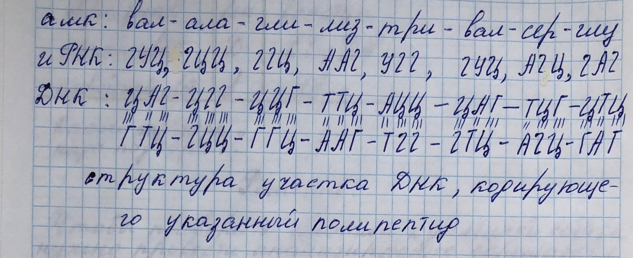

Занятие № 2.
Введение в генетику. Формы взаимодействия генов.

Представьте цитологический механизм решения задачи. Дайте ответ на вопрос задачи. Для решения используйте дидактический материал «Решение задач по генетике»
Моногибридное скрещивание
У собак черный цвет шерсти (Д) доминирует над кофейным (д). Охотник купил черную собаку и хочет быть уверен, что она не несет генов кофейного цвета. Какого партнера по генотипу и фенотипу надо подобрать для скрещивания, чтобы проверить генотип купленной собаки?
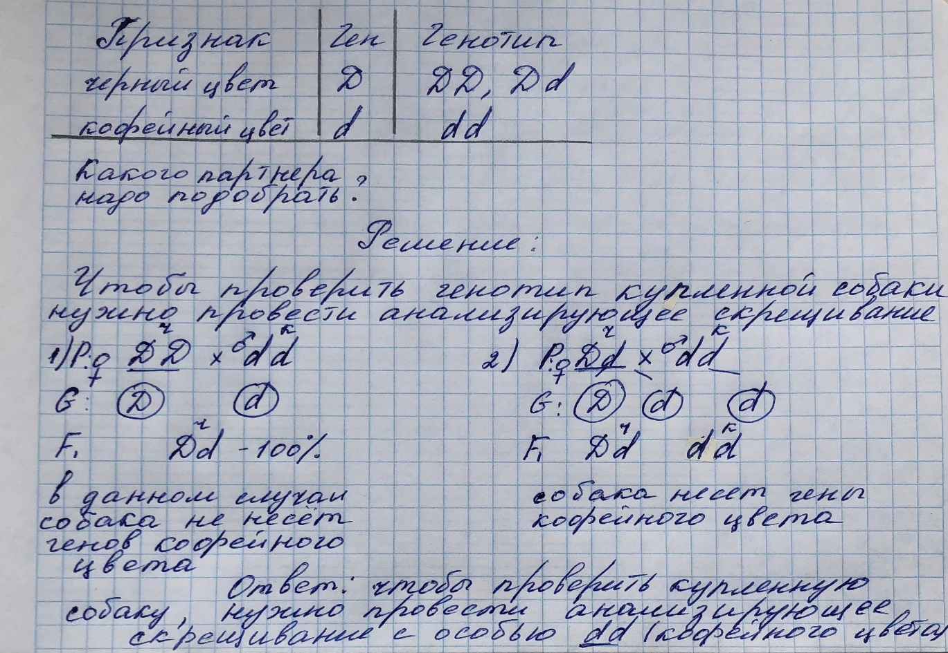

Дигибридное скрещивание
Представьте цитологический механизм решения задачи. Дайте ответ на вопрос задачи. Для решения используйте дидактический материал «Решение задач по генетике»
У собак черный цвет шерсти (Д) доминирует над кофейным (д), короткая шерсть (С) над длинной (с). Обе пары генов не сцеплены. Охотник купил черную собаку с короткой шерстью и хочет быть уверен, что она не несет генов кофейного цвета и длинной шерсти. Какого партнера по генотипу и фенотипу надо подобрать для скрещивания, чтобы проверить генотип купленной собаки?
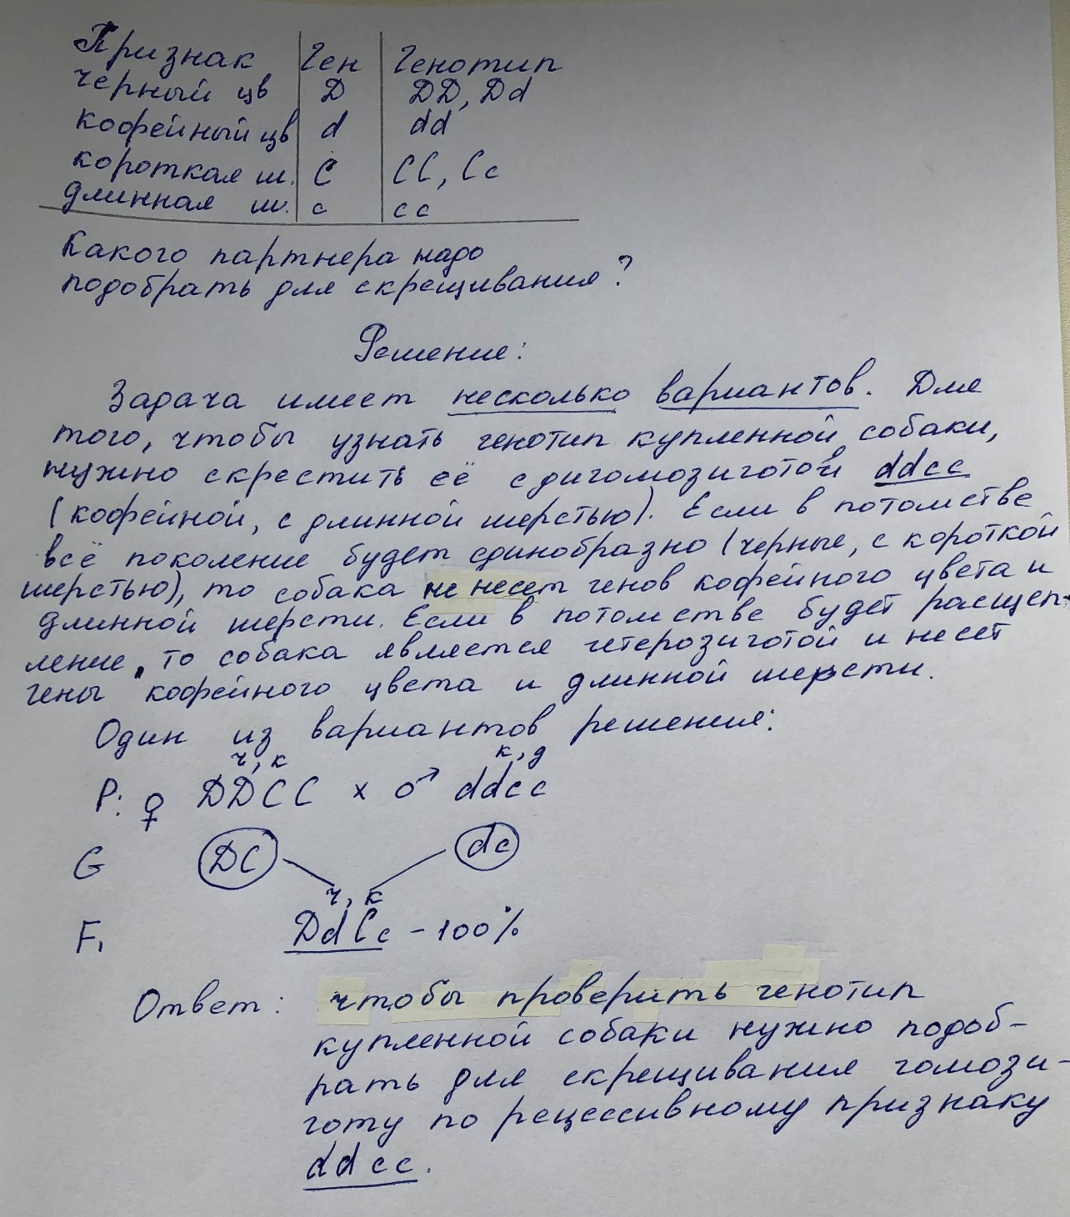

Занятие № 3.
Сцепленное наследование генов. Генетика пола.
Представьте цитологический механизм решения задачи. Дайте ответ на вопрос задачи. Для решения используйте дидактический материал «Решение задач по генетике»
Сцепленное наследование
У человека локус резус-фактора сцеплен с локусом определяющим форму эритроцитов и находится от него на расстоянии 3 морганид (3% кроссинговера т.е. возможен перекрест). Резус-положительность (доминантный ген) и эллиптоцитоз (эритроциты эллиптической формы) определяются доминантными аутосомными генами. Один из супругов гетерозиготен по обоим признакам. Второй супруг резус-отрицателен и имеет нормальные эритроциты. Определите процентное соотношение вероятных генотипов и фенотипов детей в этой семье.
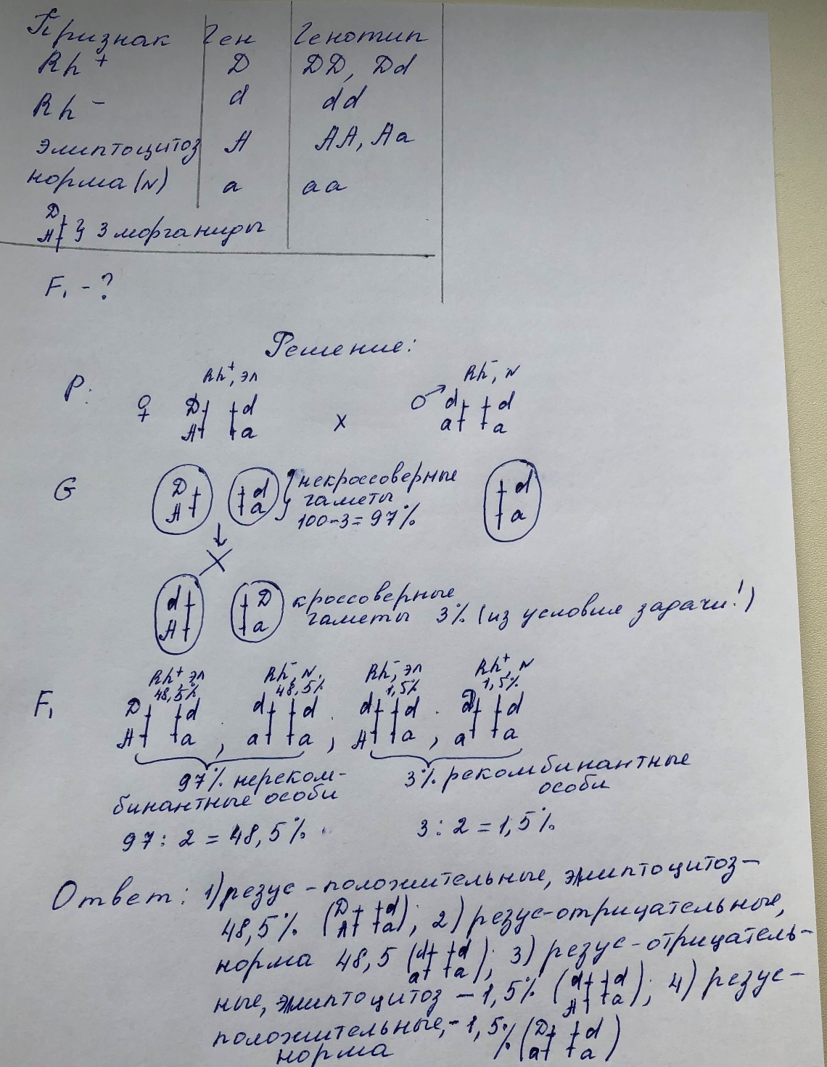

Наследование сцепленные с полом
Представьте цитологический механизм решения задачи. Дайте ответ на вопрос задачи. Для решения используйте дидактический материал «Решение задач по генетике»
Рецессивный ген дальтонизма находится в Х-хромосоме. Отец девушки страдает дальтонизмом, тогда как мать и все ее предки различают цвета нормально. Девушка выходит за муж за здорового юношу. Что можно сказать об их будущих сыновьях и дочерях?
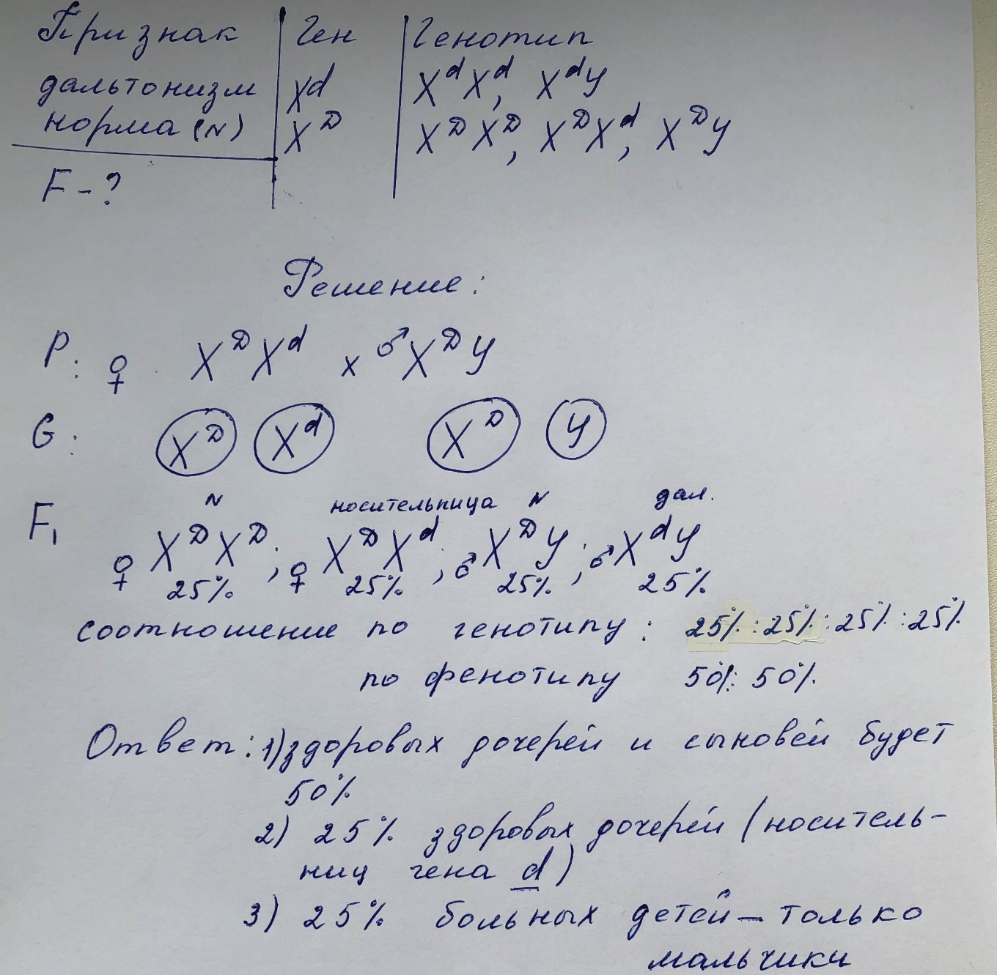

Занятие№ 4.
Иммуногенетика. Множественные аллели.
Наследование АВО, HLA, Rh- систем.
Представьте цитологический механизм решения задачи. Дайте ответ на вопрос задачи. Для решения используйте дидактический материал «Решение задач по генетике»
У резус-положительных родителей с IV (АВ) группой крови родился резус- отрицательный сын со II (А) группой крови. Определите вероятность рождения резус-положительных детей имеющих IV (АВ) в этой семье. Резус-положительность – доминантный признак (D).
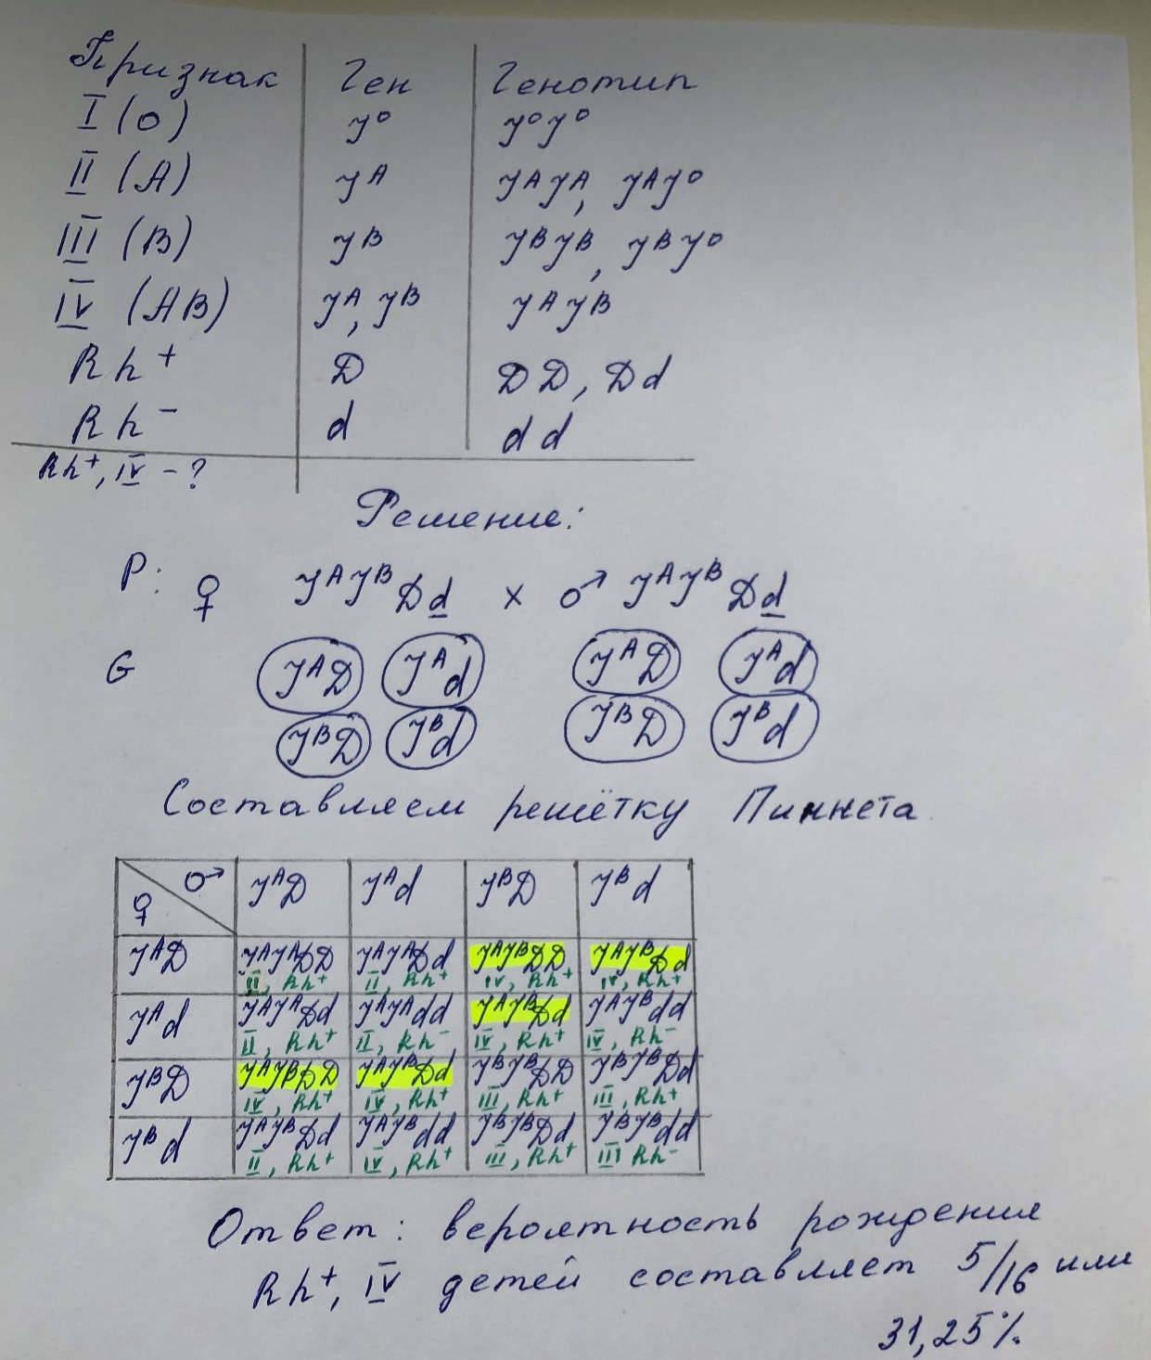

Занятие № 5.
Изменчивость. Генные болезни болезни.

У больного светлые волосы, кожа. Цвет глаз с красноватым оттенком. Выявлена наследственная патология. Что именно? Какой тип мутации, механизм развития болезни? Метод лабораторной диагностики?
Ответ на задачу представляем по схеме:
- Название заболевания
- Кариотип
- Тип мутации (генные, геномные, хромосомные аберрации)
- Механизм заболевания
- Характерные симптомы
- Методы диагностики

О чем свидетельствует отсутствие фермента тирозиназы? Какой тип мутации? Механизм развития патологии?

Решение:
- Название заболевания - альбинизм
- Кариотип – 46,ХХ или 46,ХУ
- Тип мутации - генная
- Механизм заболевания – в норме у человека аминокислота тирозин по действием фермента тирозиназы (образуется в ходе транскрипции и трансляции из гена (А), который находятся в 11 хромосоме) превращается в меланин, который обеспечивает окраску кожи, волос и т.д. Если происходит генная мутация гена (а) – фермент тирозиназа не образуется, тирозин не превращается в меланин. Формируется заболевание альбинизм.
- Характерные симптомы – основными симптомами заболевания является очень светлая кожа и волосы, голубой или красноватый цвет глаз, в ряде случаев могут быть нарушения зрения.
- Методы диагностики – биохимический метода, фенотипический анализ.

Занятие № 6.
Хромосомные болезни.

Ответ на задачу представляем по схеме:
- Название заболевания
- Кариотип
- Тип мутации (генные, геномные, хромосомные аберрации)
- Механизм заболевания
- Характерные симптомы
- Методы диагностики

В одном из родильных домов родился ребенок, у которого плач напоминал мяуканье котенка. О каком синдроме идет речь? Какой тип мутации? Какой метод лабораторной диагностики надо использовать для подтверждения диагноза?

Решение:
- Название заболевания – синдром «Кошачьего крика»
- Кариотип 46, 5р⁻
- Тип мутации -хромосомная аберрации, делеция р-плеча 5 хромосомы
- Механизм заболевания – структурное нарушение хромосомы (внутри хромосомная перестройка), в ходе расхождения хромосом в митозе или мейозе происходит отрыв кусочка 5 хромосомы (делеция). В результате количество хромосом остается 46, а вот структура хромосомы нарушена.
- Характерные симптомы - плач новорожденных с синдромом «кошачьего крика» по звуку напоминает кошачье мяуканье, что и послужило названию патологии. Кроме этого, у детей имеет место микроцефалия, лунообразное лицо, косоглазие, аномалии прикуса, различные врожденные пороки, грубое интеллектуальное недоразвитие и т. д.
- Методы диагностики цитогенетический (кариотипирование)

Занятие № 7.
Методы изучения наследственности человека.
Медико-генетическое консультирование.

Ответ на задачу представляем по схеме:
- Название метода.
- Суть метода (как его проводят)
- Какие заболевания можно диагносцировать этим методом, привести примеры (генные, хромосомные болезни)
Можно ли использовать экспресс-тест на половой хроматин для диагностики хромосомных аутосомных заболеваний? В чем сущность экспресс-теста на половой хроматин?

Решение:
- Название метода - экспресс-метод определения полового Х или У хроматина - данный метод относятся к цитогенетическому методу исследований.
- Суть метода (как его проводят) - определение полового хроматина в ядрах эпителия слизистой оболочки полости рта. При помощи шпателя делают соскоб с внутренней поверхности щек и наносят его на предметное стекло. Препарат фиксируют уксуснокислым арсеином, который окрашивает ядерные структуры, и микроскопируют. Хроматиновые тельца прилегают к ядерной оболочке. При различных аномалиях полового развития исследование полового хроматина позволяет выявлять несоответствие между фенотипом и генетическим полом больных, что способствует правильной диагностике заболевания. Для исследования полового У-хроматина используют люминисцентные красители. У здоровой женщины в норме 1 тельце полового хроматина (тельце Барра), у мужчины его нет. При патологиях возникают отклонения. Например, при с. Шерешевского-Тернера у женщины будет отсутствовать тельце Барра, при с. Клайнфельтера – у мужчины будет тельце Барра.
- Какие заболевания можно диагносцировать этим методом, привести примеры (генные, хромосомные болезни) - данным методом можно диагностировать геномные заболевания связанные с нарушение половых хромосом (с. Трипло-Х, с. Клайнфельтера, с. Шерешевского-Тернера)
- Экспресс-метод полового хроматина нельзя использовать для диагностики хромосомных аутосомных заболеваний.

Тестовые задания для проведения промежуточной аттестации формируются на основании представленных теоретических вопросов и практических заданий. Тестирование обучающихся проводится в информационной системе Университета.

Выберите один или несколько правильных ответов
1.Признаки, не проявляющиеся у гибридов первого поколения, Г. Мендель назвал:
- доминантными
- гомозиготными
- гетерозиготными
- рецессивными
- простыми
2.Парные гены, определяющие окраску лепестков растений ночной красавицы, расположенные в гомологичных хромосомах, называют:
- рецессивными
- сцепленными
- доминантными
- аллельными
- неаллельными
3.Суть гибридологического метода заключается в:
- скрещивании организмов и анализе потомства
- получении мутаций
- исследовании генеалогического древа
- получении модификаций
- образовании спонтанных мутаций
4.Организм, в генотипе которого содержатся разные аллели одного гена, называют:
- рецессивным
- гетерозиготным
- доминантным
- гомозиготным
- полиплоидным
5.Укажите сколько видов гамет образуется у дигетерозиготных растений гороха при дигибридном скрещивании (гены не образуют группу сцепления):
- один
- два
- три
- четыре
- шесть
6.Различные формы одного и того же гена называют:
- фенотипами
- аллелями
- клонами
- генотипами
- локусами
7.В потомстве, полученном от скрещивания гибридов первого поколения, четверть особей имеет рецессивный признак, три четверти — доминантный; это формулировка закона:
- единообразия
- расщепления
- независимого наследования генов
- сцепленного наследования
- гомологических рядов
8.У кареглазых темноволосых родителей (доминантные признаки) дочь голубоглазая, светловолосая (рецессивные признаки). Определите генотипы ее родителей:
- ААВВ, ааВВ
- АаВЬ, АаВЬ
- ААВЬ, ааВВ
- ааВВ, АаВВ
- AABB, aabb
9.Укажите название третьего закона Менделя:
- закон расщепления
- закон единообразия
- закон независимого наследования
- закон сцепленного наследования
- закон гомологических рядов
10.Совокупность всех генов гаплоидного набора хромосом:
- генотип
- фенотип
- геном
- генофонд
- кариотип
11.Особь с генотипом АаВЬ при независимом наследовании признаков образует гаметы:
- АВ, ab
- АВ, Ab, aB, ab
- Аа, ВЬ
- Аа, АА, Bb,bb
- A, B, b, a
12.Суть гипотезы «чистоты» гамет:
- гамета содержит только одинарный набор хромосом
- гамета содержит только один из всех генов генотипа
- гамета содержит только один из двух аллелей изучаемого гена
- наследственный материал — гены и хромосомы — попадают в гаметы без изменений
- гамета содержит произвольных набор генов
13.Аллели, которые представлены в популяции более чем двумя аллельными состояниями, называются:
- только рецессивными
- множественными
- только доминантными
- только летальными
- генокопиями
14.Антигенная система АВ0 была открыта:
- Т. Морганом
- К. Ландштейнером
- Ж.Доссе
- Вольфом
- Винером
15.Определите группу крови по системе АВО, если на поверхности эритроцита присутствует антиген В, а в плазме присутствует антитело α:
- I (О)
- II (А)
- III (В)
- IV (АВ)
- определить группу крови нельзя
16.Определите группу крови по системе АВО, если на поверхности эритроцита присутствует антиген А, а в плазме присутствует антитело β:
- I (О)
- II (А)
- III (В)
- IV (АВ)
- определить группу крови нельзя
17.Определите группу крови по системе АВО, если на поверхности эритроцита антигены отсутствуют, а в плазме присутствуют антитела α и β:
- I (О)
- II (А)
- III (В)
- IV (АВ)
- определить группу крови нельзя
18.Определите группу крови по системе АВО, если на поверхности эритроцита присутствуют антигены А и В, а в плазме крови отсутствуют антитела α и β:
- I (О)
- II (А)
- III (В)
- IV (АВ)
- определить группу крови нельзя
19.В какой хромосоме находятся гены, отвечающие за наследование HLA-системы:
- 1 хромосоме
- 6 хромосоме
- 9 хромосоме
- Х –хромосоме
- У –хромосоме
20.В какой хромосоме находятся гены, отвечающие за наследование АВ0 системы:
- 1 хромосоме
- 6 хромосоме
- 9 хромосоме
- Х –хромосоме
- У –хромосоме
21.В какой хромосоме находятся гены, отвечающие за наследование Rh-фактора:
- 1 хромосоме
- 6 хромосоме
- 9 хромосоме
- Х –хромосоме
- У -хромосоме
22.Форма взаимодействия аллельных генов при которой доминантный ген не полностью подавляет действие рецессивного гена:
- кодоминирование
- неполное доминирование
- эпистаз
- полимерия
- доминирование
23.Форма взаимодействия между аллельными генами, отвечающая за наследование IV группы крови:
- доминирование
- сверхдоминирование
- кодоминирование
- неполное доминирование
- аллельное исключение
24.Раздел генетики, изучающий наследование антигенных систем человека, называется:
- иммуногенетика
- гистология
- анатомия
- иммунология
- общая генетика
25.Чужеродные высокомолекулярные вещества, которые при введении в организм животных и человека вызывают образование специфически реагирующих с ними веществ, называются:
- вирусы
- антитела
- транспозоны
- антигены
- бактерии
26.Кроссинговер – это:
- обмен гомологичными хромосомами в процессе коньюгации
- обмен гомологичными участками хромосом в пахинеме профазы I мейоза
- обмен бивалентами
- обмен хромосомами
- обмен негомологичными участками хромосом
27.Выберите утверждения, относящиеся к полному сцеплению генов:
- признаки, которые контролируются сцепленными генами, наследуются сцеплено
- в процессе кроссинговера появляется определенный процент рекомбинантных особей
- гены, расположенные в одной хромосоме образуют группу сцепления
- число групп сцепления равно диплоидному набору хромосом
- процесс сцепленного наследования всегда может быть нарушен кроссинговером
28.Совокупность признаков и свойств организма, определяющих его участие в воспроизведении потомства:
- фенотип
- пол
- полное сцепление генов
- генотип
- генофонд
29.В Х-хромосоме расположен ген:
- HLA-системы
- определяющий свертываемость крови
- гипертрихоза
- АВ0-системы
- определяющий резус-фактор
30.Пол, определяемый половыми хромосомами:
- соматический
- генетический
- гонадный
- гражданский
- гормональный
31.Гаметы, в которые попали хроматиды, претерпевшие кроссинговер:
- некроссоверные
- рекомбинантные
- кроссоверные
- нерекомбинантные
- летальные
32.У большинства эукариот пол закладывается в момент:
- образования гамет
- оплодотворения
- после рождения
- рождения
- раннего постнатального периода
33.В У-хромосоме находится ген:
- дальтонизма
- свертываемости крови
- ихтиоза (перепонка между пальцами)
- определяющий резус-фактор
- эллиптоцитоза
34.Пол, определяемый по степени развития половых желез:
- гонадный
- гормональный
- соматический
- гражданский
- психический
35.Картирование хромосом – это:
- установление порядка расположения генов в хромосомах
- отрезок прямой, на которой обозначен порядок расположения генов и указано расстояние между ними в морганидах
- отображение последовательности нуклеотидов в молекуле ДНК с выделением границ гена
- набор хромосом
- кариограмма
36.Основные положения хромосомной теории были открыты:
- Г.Менделем
- Т.Морганом
- Ж. Доссе
- К. Ландштейнером
- Уотсоном и Криком
37.Клетки мужских и женских особей отличаются по:
- аутосомам
- половым хромосомам
- гетеролизосомам
- числу хромосом
- строению биомембраны
38.В Х-хромосоме содержится ген:
- дальтонизма
- Rh-системы
- ихтиоза (перепонка между пальцами)
- определяющий группу крови
- определяющий резус-фактор
39.Особи, образующиеся в результате слияния кроссоверных гамет:
- рекомбинантные
- кроссоверные
- мутантные
- некроссоверные
- нерекомбинатные
40.Причиной нарушения сцепления генов является:
- расхождение хромосом
- кроссинговер
- коньюгация
- митоз
- амитоз
41.Форма взаимодействия, при которой гены одной пары дополняют действие генов другой пары, называется:
- эпистаз
- полимерия
- комплементарность
- аллельное исключение
- сверхдоминирование
42.Кодоминирование – это:
- форма взаимодействия аллельных генов когда важно не количество доминантных аллелейв генотипе, а присутствие хотя бы одного из них
- редкое взаимодействие генов, при котором возможно формирование нормального признака у организма гетерозиготного по двум мутантным генам
- форма взаимодействия аллельных генов когда на проявление признака оказывают влияние доминантные гены из разных аллельных пар
- форма взаимодействия при которой гены одной аллельной пары равнозначны, ни один из них не подавляет действия другого; если они оба находятся в генотипе, оба проявляют свое действие
- форма взаимодействия неаллельных генов
43.В результате многократных мутаций одного и того же локуса хромосом образуются:
- неаллельные гены
- множественные аллели
- сцепленные гены
- голандрические гены
- полулетальные гены
44.Число доминантных аллелей генов влияет на степень выраженности признака, если это:
- некумулятивная полимерия
- кумулятивная полимерия
- рецессивный эпистаз
- неполное доминирование
- межаллельная комплементация
45.Форма взаимодействия, заключающаяся в инактивации одного из аллелей, расположенных в Х-хромосоме, что связано с переходом одной из Х-хромосом в спирализованное состояние:
- межаллельная комплементация
- доминирование
- аллельное исключение
- кодоминирование
- плейотропия
46.Форма взаимодействия генов характерная для наследования слуха у человека:
- комплементарность
- полное доминирование
- эпистаз и полное доминирование
- неполное доминирование
- сверхдоминирование
47.Гены, расположенные в разных локусах негомологичных хромосом:
- сцепленные
- аллельные
- неаллельные
- множественные
- регуляторные
48.При сверхдоминировании:
- гетерозиготы обладают повышенной жизнестойкостью
- гетерозиготы менее жизнеспособны
- доминантный ген в гетерозиготном состоянии проявляет себя сильнее, чем в гомозиготном
- доминантный ген в гомозиготном состоянии проявляет себя сильнее, чем в гетерозиготном
- рецессивный ген проявляет себя сильнее, чем доминантный
49.При данной форме взаимодействия генов важно не количество доминантных аллелей в генотипе, а присутствие хотя бы одного из них:
- доминантныйэпистаз
- кодоминирование
- неполное доминирование
- некумулятивная полимерия
- кумулятивная полимерия
50.Рецессивный ген (в гомозиготном состоянии) одной аллельной пары подавляет действие генов другой аллельной пары:
- доминантный эпистаз
- рецессивный эпистаз
- неполное доминирование
- кумулятивная полимерия
- аллельное исключение
Модуль 2 «Изменчивость и её формы. Наследственные болезни»
51.Способность организмов приобретать новые признаки и свойства в процессе индивидуального развития под влиянием внешних и внутренних факторов, называется:
- мутации
- наследственность
- изменчивость
- генокопии
52.Индивидуальная, неопределенная изменчивость - это изменчивость:
- наследственная
- ненаследственная
- модификационная
53.Определенная, групповая изменчивость - это изменчивость
- наследственная
- ненаследственная
- модификационная
54.Степень выраженности данного гена, зависящая от влияния факторов внешней среды и других генов – это:
модификационная изменчивость
- экспрессивность
- пенетрантность
- плейотропия
55.Частота проявления гена, выраженная в процентном отношении числа особей имеющих данный признак к числу особей имеющих данный ген – это
- полимерия
- плейтропия
- экспрессивность
- пенетрантность
56.Генокопии – это:
- одинаковое фенотипическое проявление мутаций разных генов
- одинаковое фенотипическое проявление мутации гена и результата влияния внешней среды, т.е. признак, под влиянием факторов внешней среды копирует признак наследственного заболевания
- многократные мутации одного и того же гена
57.Фенокопии – это:
- одинаковое проявление мутаций разных генов
- явление, когда признак под действием факторов внешней среды копирует признаки наследственного заболевания
- одинаковые проявления различных наследственных заболеваний
58.Границы варьирования признака в пределах генотипа:
- норма реакции
- плейотропия
- фенокопии
- модификационная изменчивость
59.Качественные или количественные изменения ДНК или хромосом, приводящие к изменению фенотипа:
- модификации
- мутации
- генокопии
- фенокопии
60.Выберите утверждения, касающиеся того вида изменчивости, который передается из поколения в поколение:
- наследственная
- ненаследственная
- фенотипическая
- генотипическая
- неопределенная
- определенная
- индивидуальная
- групповая
61.Выберите верные утверждения, касающиеся изменчивости, которая не передается из поколения в поколение:
- ненаследственная
- наследственная
- генотипическая
- фенотипическая
- неопределенная
- определенная
- групповая
- индивидуальная
62.Источниками комбинативной изменчивости являются:
- кроссинговер
- митоз
- независимое расхождение хромосом в мейозе
- случайное сочетание гамет при оплодотворении
- внезапные мутации
- эффект положения генов
63.Мутации, связанные с изменением числа хромосом – называются:
- генные
- геномные
- хромосомные
64.Мутации, связанные с изменением последовательности нуклеотидов молекулы ДНК – называются:
- генные
- геномные
- хромосомные
65.Мутации, связанные с изменением структуры хромосом – называются:
- генные
- геномные
- хромосомные
66.Явление при котором происходит многократное увеличение числа хромосом в геноме, кратное гаплоидному набору – называется:
- полиплоидия
- гетероплоидия
- полимерия
- полигамия
67.Примером модификационной изменчивости является:
- синдром Дауна
- зеленый цвет семян у гороха
- укороченные крылья у дрозофил
- низкий рост сосны, растущей на ветреном поле
- красный цвет китайской примулы, выращенной в комнатных условиях
68.Синдром Дауна – это:
- трисомия по 21 хромосоме
- моносомия по 21 хромосоме
- полисомия по Х хромосоме
- полисимия по 13 хромосоме
- трисомия по любой аутосоме
69.Поворот участка хромосомы на 180 градусов – это:
- генная мутация
- геномная мутация
- хромосомная абберация
- дупликация
- делеция
- инверсия
70.Модификационная изменчивость в отличие от мутационной:
- возникает случайно
- наследуется
- приводит к гибели особи
- является проявлением нормы реакции
71.Выберите признаки с узкой нормой реакции:
- группа крови АВО
- форма носа
- форма плодов
- цвет кожи
- масса тела
72.Основные положения мутационной теории были заложены:
- Т.Морганом
- Г.Менделем
- Н.Вавиловым
- Г.Де Фризом
73.Выберите верные утверждения, касающиеся мутаций:
- это изменение только фенотипа
- скачкообразные изменения генотипа
- направленные изменения генетического аппарата
- ненаправленные изменения генетического аппарата
- всегда вредные
- могут быть полезными
- мутации одного и того же локуса не происходят повторно
74.Впервые индуцированные мутации были получены:
- Менделем и Морганом
- Надсоном и Филипповым
- Вавиловым
- Реди
75.В основе хромосомных болезней лежат:
- генные мутации
- геномные мутации
- хромосомные абберации
76.В основе заболеваний, связанных с нарушением обмена веществ лежат:
- генные мутации
- геномные мутации
- хромосомные абберации
77.Основным методом диагностики генных болезней является метод:
- близнецовый
- цитогенетический
- биохимический
- метод дерматоглифики
78.Основным методом диагностики хромосомных болезней является метод:
- биохимический
- цитогенетический
- близнецовый
- фенотипического анализа
79.Выберите заболевания, причиной которых являются генные мутации:
- синдром Патау
- синдром полисомии Х
- фенилкетонурия
- серповидноклеточная анемия
- галактоземия
- альбинизм
80.Выберите заболевания, причиной которых являются геномные гетероплоидии:
- фенилкетонурия
- синдром частичной моносомии 13 хромосомы
- транслокационный синдром Дауна
- синдром Клайнфельтера
- синдром Эдвардса
- синдром Шерешевского-Тернера
81.Выберите заболевания, причиной которых являются хромосомные мутации:
- болезнь Дауна - трисомия 21 хромосомы
- синдром кошачьего крика
- синдром частичной трисомии 18 хромосомы
- делеция короткого плеча 13 хромосомы
82.Генные мутации, связанные с заменой пуринового азотистого основания на пуриновое – называются:
- транслокации
- транзиции
- трансверсии
- транскрипция
83.Генные мутации, связанные с заменой пуринового нуклеотида на пиримидиновый– называются:
- транзиции
- трансверсии
- транслокации
- модификации
84.Мутации, в результате которых образуется измененный белок – называются:
- миссенс - мутации
- нонсенс - мутации
- сеймсенс - мутации
- транслокации
85.Мутации, результатом которых является отсутствие белка – называются:
- миссенс - мутации
- нонсенс - мутации
- лики - тип
- сеймсенс - мутации
86.Мутации, в результате которых признак остается неизменным:
- миссенс - мутации
- нонсенс - мутации
- сеймсенс - мутации
- инверсии
87.Причиной серповидноклеточной анемии является:
- замена аденина на тимин в 6 кодоне цепи ДНК, кодирующей альфа-цепь гемоглобина
- замена аденина на тимин в 6 кодоне цепи ДНК, кодирующей бетта-цепь гемоглобина
- делеция короткого плеча 5 хромосомы
- трисомия по 18 хромосоме
88.К хромосомным абберациям относятся:
- транзиции
- транслокации
- трансверсии
- делеции
- инверсии
- дупликации
89.Мутации, связанные с изменением числа хромосом не кратном гаплоидному набору – называются:
- полиплоидии
- гетероплоидии
- аллоплиидии
- автоплоидии
90.Кариотип больного с фенилкетонурией:
- 46, ХУ
- 45, ХО
- 47, ХХУ
- 47, 18+
91.Кариотип больного с галактоземией:
- 47, 18+
- 47, 13+
- 45, ХО
- 46, ХХ
92.Кариотип больного с серповидноклеточной анемией:
- 48, ХХХУ
- 46, 5р-
- 46, ХХ
- 47, 13+
93.Кариотип больного с синдромом Шерешевского-Тернера:
- 47, 13+
- 47, 18+
- 47, ХХУ
- 45, ХО
94.Кариотип больного с синдромом Клайнфельтера:
- 47, ХХУ
- 45, ХО
- 48, ХХХУ
- 47, ХХХ
95.Кариотип человека с болезнью Дауна:
- 47, 21+
- 47, ХХУ
- 47, 18+
- 46, tr 21/15
96.Кариотип больного с синдромом Патау:
- 47, 18+
- 47, 13+
- 46, 5р-
- 45, ХО
97.Кариотип больного с синдромом Эдвардса:
- 47, 18+
- 47, 13+
- 46, 13р+
- 47, ХХУ
98.Кариотип больного с синдромом Кошачьего крика:
- 47, 18+
- 46, 5р-
- 46, 5р+
- 45, 5р-
99.Патогенез фенилкетонурии связан с отсутствием фермента:
- фенилаланин-4-гидроксилаза
- денитрофенилгидрозина
- фенилаланин
- тирозиназа
100.Патогенез галактоземии связан с отсутствием фермента:
- галактокиназы
- лактазы
- глюкозо-1-фосфатазы
- галактозо-1-фосфатуридилтрансферазы
Модуль 3 «Методы изучения генетики. Основы МГК»
101.Выберите утверждения характерные для голандрического типа наследования:
- признак проявляется только у гомозигот
- признак проявляется у мужчин и женщин с одинаковой степенью вероятности
- признак проявляется только у мужчин
- носители рецессивного гена женщины, а признак чаще проявляется у мужчин
- мужчина, имеющий данный признак передает его всем своим дочерям и не передает его сыновьям
102.Цитогенетический метод – это метод:
- составления родословной
- изучение содержания тех или иных веществ в крови
- изучение набора хромосом
- изучение коэффициентов конкордантности и дискордантности у сибсов
103.Экспресс метод определения У хромосомы применяется для диагностики:
- синдрома Шерешевского-Тернера
- болезни Дауна
- синдрома Клайнфельтера
- синдрома Кошачьего крика
- гемофилии
- дальтонизма
104.Заболевание, для диагностики которого используется биохимический метод:
- синдром Шерешевского-Тернера
- болезнь Дауна
- синдром Клайнфельтера
- синдром «Кошачьего крика»
- фенилкетонурия
- нет верного ответа
105.Метод пальмоскопии основан на изучении:
- кариотипа
- последовательности нуклеотидов молекулы ДНК
- рисунка ладоней
- папиллярного рисунка пальцев
- папиллярного рисунка стоп
106.Количество трирадиусов у петли соответствует:
0
1
2
3
107.Группа методов, предназначенных для выявления вариаций в структуре исследуемого участка ДНК вплоть до расшифровки первичной последовательности нуклеотидов:
- кариотипирование
- гибридизация соматических клеток
- секвенирование
- плантоскопия
- пальмоскопия
- картирование
108.Группа цитогенетических методов включает:
- кариотипирование, экспресс-методы определения полового хроматина
- биохимические исследования
- пренатальную диагностику, биохимические исследования
109.Цитогенетический метод и его возможности:
- определение типа наследования, прогнозирование
- диагностика хромосомных болезней
- диагностика заболеваний обмена веществ
110.Амниоцентез – это:
- метод пренатальной диагностики наследственной патологии
- метод фенотипического анализа
- метод постнатальной диагностики наследственной патологии
111.Близнецовый метод, его возможности:
- определение соотносительной роли наследственности и среды в развитии признака
- определение типа наследования признака
- определение коэффициента конкордантности у близнецов
112.Биохимический метод выявляет:
- болезни обмена веществ
- хромосомные болезни
- хромосомные аберрации
113.С помощью экспресс-метода определения полового хроматина можно выявить:
- все хромосомные болезни, связанные с изменением числа половых хромосом
- все хромосомные болезни, связанные с изменением числа аутосом
- все хромосомные болезни
- болезни обмена веществ
114.К экспресс-методам относятся:
- определение полового хроматина, биохимический скрининг
- дерматоглифика
- амниоцентоз
- метод моделирования
115.С помощью биохимического метода можно выявить:
- фенилкетонурию, галактоземию
- болезнь Дауна, альбинизм
- серповидно-клеточную анемию, синдром Патау
116.С помощью цитогенетического метода можно выявить:
- трисомию по Х-хромосоме, синдромы Шерешевского-Тернера, Дауна, Патау, Эдвардса, Клайнфельтера
- фенилкетонурию, альбинизм, галактоземию
- серповидно-клеточную анемию, гемофилию
117.Цель МГК:
- избавить человечество от наследственной патологии
- профилактика наследственных болезней
- снизить процент генетического груза
118.Задачи МГК:
- ранняя диагностика наследственных болезней
- прогнозирование здорового потомства
- пропаганда медико-генетических знаний
- популяционные, статистические исследования наследственной патологии
- лечение больных с наследственной патологией
119.О чем свидетельствует высокий процент конкордантности у монозиготных близнецов по сравнению с дизиготными:
- о роли среды в развитии признака
- о роли наследственности в развитии признака
- о роли воспитания
120.Какие близнецы называются дискордантными:
- сходные по фенотипу
- сходные по генотипу
- различные по фенотипу
121.Дизиготные близнецы развиваются:
- из одной яйцеклетки
- из двух яйцеклеток
- число близнецов соответствует числу оплодотворенных яйцеклеток
122.У двуяйцевых близнецов процент сходства по генотипу:
- 100
- 50
- 25
123.О чем свидетельствует близкая к 100% конкордантность у монозиготных близнецов и низкая конкордантность у дизиготных близнецов:
- о наследственной природе анализируемого признака
- о существенной роли среды в формировании признака
- о ненаследственной природе признака
124.Какие заболевания можно диагностировать, используя методику определения полового X-хроматина:
- синдром Дауна у мужчин
- синдром Шерешевского-Тернера
- синдром Патау и Эдвардса
- синдром Клайнфельтера
- трисомия Х
125.Какие наследственные заболевания можно диагностировать с помощью цитогенетического метода:
- сахарный диабет
- гемофилию
- болезнь Дауна
- синдром "кошачьего крика"
- синдром Шерешевского-Тернера
- фенилкетонурию
126.У девочки выявлено 2 тельца Барра, это свидетельствует:
- о фенилкетонурии
- о синдроме Дауна
- о трисомии по X-хромосоме
- о синдроме Шерешевского-Тернера
127.У юноши обнаружено тельце Барра, на основании этого поставлен диагноз:
- альбинизм
- синдром Кляйнфельтера
- трисомия по X-хромосоме
- синдром Эдвардса
128.При синдроме Шерешевского-Тернера выявляется:
- отсутствие тельца Барра
- одно тельце Барра
- два тельца Барра
- три тельца Барра
129.Для дальтонизма характерно:
- аутосомно-доминантное наследование
- наследование, сцепленное с полом
- аутосомно-рецессивное наследование
- рецессивный тип наследования, сцепленный с Х- хромосомой
- голандрическое наследование
130.Укажите какие признаки при клинико-генеалогическом методе выявляются в каждом поколении у всех мужчин:
- гемофилия
- дальтонизм
- ихтиоз (рыбья кожа)
- волосатость наружного слухового прохода
- сахарный диабет
131.Укажите заболевания, которые наследуются по аутосомно-доминантному типу:
- дальтонизм
- полидактилия
- фенилкетонурия
- альбинизм
- синдактилия
- гемофилия
132.Клинико-генеалогический метод позволяет диагностировать такие аутосомно-доминантные признаки человека как:
- полидактилия, склонность к гипертонии, хондродистрофия
- голубоглазость, альбинизм, веснушки, глухота
- полидактилия, хондродистрофия, ямочки на щеках, альбинизм
- кареглазость, синдактилия, наличие резус-фактора
- полидактилия, фенилкетонурия, склонность к гипертонии
133.Клинико-генеалогический метод позволяет диагностировать такие аутосомно-рецессивные признаки человека как:
- альбинизм, отсутствие резус-фактора, синдактилия
- альбинизм, фенилкетонурия, наличие резус-фактора
- седая прядь волос над лбом, веснушки, галактоземия
- полидактилия, фенилкетонурия, ямочки на щеках
- светлый цвет волос, голубые глаза, отсутствие резус-фактора
134.В моче новорожденного обнаружена фенилпировиноградная кислота. Укажите диагноз наследственной болезни:
- фенилкетонурия - исключить из рациона фенилаланин
- галактоземия - исключить из рациона любое молоко
- целиакия - исключить в последующие месяцы любые крупы
- фенилкетонурия - назначений особых нет
- это норма, назначений особых не надо
135.Кариотипирование клеток зародышевой эктодермы после амниоцентеза показало делецию р-плеча 5-й хромосомы. Возможные отклонения фенотипа будущего ребенка:
- неизвестны
- непредсказуемы
- родится умственно отсталым
- родится с синдромом "кошачьего крика"
- множественные дизморфозы лица, ушных раковин, недоразвитие гортани
136.Основные методы изучения генетики человека:
- генеалогический, цитогенетический, популяционно-статистический, биохимический
- генеалогический, радиационный, популяционный
- генеалогический, мутационный, популяционный
- генеалогический, близнецовый, моделирование, амниоцентез
- генеалогический, структурный, функциональный
137.Трудности изучения генетики человека связаны с:
- постоянными изменениями внешних условий
- относительно постоянными внешними условиями
- малочисленным потомством
- большим количеством хромосом
- малым количеством хромосом
- большим числом групп сцепления
- малым числом групп сцепления
- большой продолжительностью жизни
- невозможностью проведения экспериментов
- медленной сменой поколений
138.Метод хорионбиопсии проводится:
- при рождении
- на 1-3 неделе беременности
- на 8-12 неделе беременности
- на 12-18 неделе беременности
- после 20 недели беременности
139.Метод амниоцентеза проводится:
- при рождении
- в первые две недели внутриутробного развития
- на 8-12 неделе внутриутробного развития
- на 12-18 неделе внутриутробного развития
- после 20 недели внутриутробного развития
140.Метод кордоцентеза проводится:
- сразу после рождения
- в первые три недели внутриутробного развития
- на 8-12 неделе внутриутробного развития
- на 12-18 неделе внутриутробного развития
- после 20 недели внутриутробного развития
141.Основным методом диагностики генных болезней является:
- близнецовый
- биохимический
- цитогенетический
- фенотипический
142.Основным методом диагностики хромосомных болезней является:
- биохимический метод
- цитогенетический метод
- метод дерматоглифики
- метод фенотипического анализа
143.К биохимическим методам относятся:
- метод экспресс-диагностики полового Х-хроматина
- метод экспресс-диагностики полового У-хроматина
- неонатальный скрининг
- исследование крови
- исследование мочи
144.Неинвазивные методы диагностики:
- хорионбиопсия
- амниоцентез
- ультразвуковое исследование
- исследование уровня альфафетопротеина
- кордоцентез

Таблица соответствия результатов обучения по дисциплине и оценочных материалов, используемых на промежуточной аттестации.

№ | Проверяемая компетенция | Индикатор достижения компетенции | Дескриптор | Контрольно-оценочное средство (номер вопроса/практического задания)
1 | УК-1: Способен осуществлять поиск, критический анализ и синтез информации, применять системный подход для решения поставленных задач | Инд.УК1.2. | Знать биологические термины, закономерности наследования признаков, мутационные процессы связанные с изменением генетического материала и приводящие к наследственным заболеваниям | вопросы № 1-34
 |  |  | Уметь применять теоретические знания для решения профессиональных проблемно-ситуационных задач по генетике человека | контрольная работа задание 6, 7
2 | ОПК-2 Способен решать профессиональные задачи с использованием основных физико-химических, математических и иных естественнонаучных понятий и методов | Инд. ОПК2.1. | Знать базовые законы генетики (законы Г. Менделя, Т. Моргана, Харди-Вайнберга и др.), формы взаимодействия генов, виды мутаций,методы диагностики наследственных болезней человека. | вопросы № 35-53
 |  |  | Уметь применять теоретические знания по генетике для диагностики и профилактики наследственных заболеваний человека | контрольная работа задание 1-5

4. Методические рекомендации
по применению балльно-рейтинговой системы
оценивания по дисциплине «Медицинская человека»

Текущий фактический рейтинг (Ртф) по дисциплине максимально составляет 70 баллов. Включает в себя результаты всех контрольных точек, направленных на оценивание успешности освоения дисциплины в рамках аудиторной и внеаудиторной работы. По модулю оцениваются:
- текущий контроль успеваемости обучающихся на каждом практическом занятии по дисциплине (Тк);
- рубежный контроль успеваемости обучающихся по дисциплине (Рк);
Рейтинг текущий фактический (Ртф) по дисциплине (максимально 70 баллов) рассчитывается на основании:
1) Выполненной контрольной работы как среднее арифметическое значение текущих баллов по всем частям контрольной работы. Включает в себя результаты всех контрольных точек, направленных на оценивание успешности освоения дисциплины в рамках самостоятельной (внеаудиторной) работы. Контрольная работа состоит из семи занятий. По каждому занятию оцениваются следующие контрольные точки:
-решение цитогенетической или проблемно-ситуационной задач (от «0» до «5»)
Результаты выполнения контрольной работы (самостоятельной (внеаудиторной) работы) обучающихся оцениваются как результат проведения текущего контроля.
Критерии оценивания каждой формы контроля представлены в ФОС по дисциплине.
На основании данных результатов формируется средний балл текущей успеваемости, значение которого может быть от 0 до 5 баллов.
Средний балл текущей успеваемости переводиться на максимальные 65 баллов в структуре текущего фактического рейтинга, по формуле:

Тк = (средний балл обучающегося * 65) /5
где:
- максимальный средний балл – максимально возможное среднее арифметическое значение всех контрольных точек контрольной работы. При условии оценивания каждой части контрольной работы от 0 до 5, максимальное значение при этом составляет 5 баллов;
65 баллов – максимальный балл текущего контроля (Тк) в рамках текущего фактического рейтинга (Ртф);
- результат студента – средний балл обучающегося в рамках текущего контроля успеваемости.
2) Балла за своевременность выполнения и сдачи контрольных работ обучающимся в период самостоятельного изучения дисциплины (в рамках цикла) – максимально 5,0 баллов.

Следовательно: Ртф (70,0) = 65,0б (Тк) + 5,0б (Балл за своевременность сдачи КР)

Если обучающийся своевременно не предоставил на проверку контрольную работу за обязательные контрольные точки выставляется «0» баллов. По факту ликвидации академической задолженности «0» баллов заменяется на полученные фактические результаты.

